Continue la suite numérique. Quelle est la règle ?
Règle :
+2

Ex : 2, 4, 6, 8, 10, 12, 14, 16
Règle :

- 6, 16, 26, 36, ____, ____, ____, ____
Règle :

- 35, 40, 45, 50, ____, ____, ____, ____
Règle :

- 1, 3, 5, 7, 9, ____, ____, ____, ____
Règle :

- 10, 13, 16, 19, ____, ____, ____, ____

Trouve les termes manquants dans les régularités croissante suivants.

- 8, 18, 28, ____, 48, ____, ____, 78…

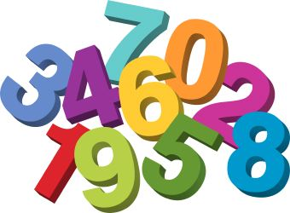
- 0, 3, ____, 9, 12, ____, 18…
This Photo by Unknown Author is licensed under CC BY-ND

- 16, 20, 24, ____, 32, ____...

